Arbeitsblatt 2: Die Beteiligung der Bürger an der Energieerzeugung in Polen

M3 Energiedemokratie: Prosumenten, Energiegenossenschaften und Energieclusters

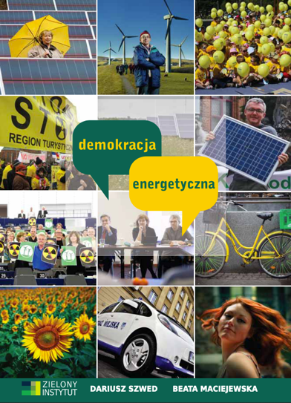
Während die Stromerzeugung in Polen auf Kohle basiert, unterstützt die große Mehrheit der Gesellschaft die Entwicklung erneuerbarer Energiequellen. In diesem Zusammenhang können die Bürger durch die Installation einer eigenen Anlage für erneuerbare Energien den Strom oder Wärme selbst produzieren. Aufgrund des dezentralen Charakters der Erneuerbare-Energien-Technologien (z.B. Windmühlen, Sonnenkollektoren oder Biogasanlagen) und ihrer relativ geringen Größe können sich viele Bürger an diesem Prozess beteiligen. Auf diese Weise werden die Bürgerinnen und Bürger in den Energiefragen gestärkt, weil sie in den Entscheidungsprozessen viel Freiheit haben und das Eigentum und die Kontrolle über die Energieproduktion erlangen. Eine solche breite Beteiligung an den Energiefragen und die Schaffung eines „bürgerlichen Energiesektors“ wurden von den Vertretern des Zielony Instytut {sielony institut} (Grünes Institut) als Energiedemokratie bezeichnet. Dies ist eine sehr inklusive Erscheinung und kann jeden umfassen, der den Strom für den eigenen Bedarf produziert und verbraucht, z.B. indem sie/er die Sonnenkollektoren auf ihrem/seinem Dach hat. Wenn eine solche Person auch die überschüssige Elektrizität in das gemeinsame Netz überträgt und verkauft, kann sie als Prosument bezeichnet werden (ein Verbraucher, der gleichzeitig Produzent ist).
Die Publikation „Demokracja energetyczna“ (Energiedemokratie)
@ CC 3.0 Zielony Instytut

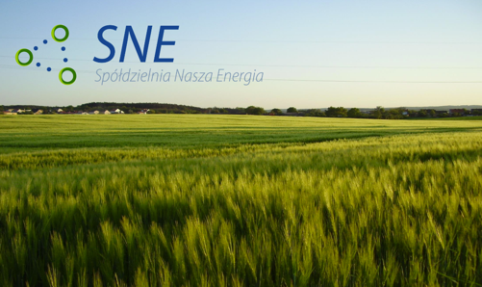
Wenn mehr Bürgerinnen und Bürger motiviert sind, zusammenzuarbeiten und in etwas größerem Umfang selbst Strom, Wärme oder Biogas zu produzieren, können sie eine Energiegenossenschaft gründen, deren Betrieb sich auf ländliche Gemeinden konzentrieren soll. Das schafft einen großen Vorteil für die Bürger, denn jeder kann mitmachen, und mit mehr Menschen ist die Finanzierung der Anlagen für erneuerbare Energien erschwinglicher. Eine solche Beteiligung mobilisiert Ressourcen für klimafreundliche Maßnahmen, erhöht die Akzeptanz der Energieinfrastruktur, und die in einer Energiegenossenschaft zusammengeschlossenen Bürgerinnen und Bürger wissen am besten, welche Energielösungen in ihrer Nachbarschaft am besten geeignet sind, was auch zur Reduzierung der sozialen Kosten beitragen kann. Im Gegensatz zu den Prosumenten darf die Energiegenossenschaft Strom, Wärme und Biogas ausschließlich für den Eigenverbrauch und ihre Mitglieder (die Bürger, die die Genossenschaft gegründet haben, maximal 1000) produzieren. Während diese Form der Energiekooperation unter den Bürgern vor allem in Deutschland beliebt ist, wo es mehr als tausend Energiekooperativen gibt, gibt es in Polen nur eine: die „Spółdzielnia Nasza Energia“ {spulchielnia nascha energia} befindet sich im Südosten Polens und basiert auf Biogasanlagen. Sie wurde eingerichtet, um zur lokalen Wertschöpfung beizutragen, zu Investitionen zu ermutigen und lokale Gemeinschaften in die Lage zu versetzen, kostengünstige und umweltfreundliche Energie unter Nutzung lokal verfügbarer Ressourcen zu liefern.
Das Logo der Energie-genossenschaft „Nasza Energia“
@ CC 3.0 Arnold Rabiega

Eine andere Organisationsform, bei der die Bürger zusammenarbeiten können, um die Energie zu erzeugen, zu verteilen und zu verkaufen, ist der Energiecluster. Das Konzept des Energieclusters ist breiter und flexibler als das der Energiekooperation – es basiert auf einer Vereinbarung, der Privatpersonen, Unternehmen, Wissenschafts- und Entwicklungsinstitute sowie Organe der territorialen Selbstverwaltung beitreten können. Die Möglichkeit der Teilnahme so vieler Akteure ist wichtig, weil sie unterschiedliche Perspektiven und Fachkenntnisse in das Projekt einbringen können. Das spielt eine wesentliche Rolle angesichts der Tatsache, dass der Energiemarkt der Zukunft viel Flexibilität erfordert und sich nicht nur auf die Stromerzeugung beschränken wird, sondern auch andere Sektoren, wie z.B. die Elektromobilität, mit einbezieht. Daher können die Teilnehmer des Energie-Clusters verschiedene individualisierte Geschäftsmodelle aufbauen und je nach ihren Präferenzen die optimale Rechtsform für ihre Aktivitäten wählen. Die Etablierung des Energieclusters kann zur Sicherung der lokalen Energieautarkie, aber auch zur Schaffung eines lokalen Mehrwertes, zu einer breiteren Nutzung neuer Technologien oder zur Senkung der Energiepreise beitragen. Darüber hinaus sorgen sie für eine Entwicklung des lokalen Arbeitsmarktes und können auch als Ideen-Hub für die Regionalpolitik dienen. Ihre Einrichtung kann aus den europäischen Fonds oder aus dem Nationalfonds für Umweltschutz und Wasserwirtschaft ko-finanziert werden. Derzeit gibt es in Polen 66 verschiedene Energieclusters.

In Anlehnung an: https://opus4.kobv.de/opus4-euv/frontdoor/deliver/index/docId/382/file/Band+5_IPS.pdf und https://www.german-energy-solutions.de/GES/Redaktion/DE/Publikationen/Marktanalysen/2019/zma_polen_2019.pdf?__blob=publicationFile&v=2 (Zugriff: 14.6.2020).

Aufgaben
1. Was sind die Gemeinsamkeiten und Unterschiede zwischen Energiegenossenschaft und Energiecluster? Welche Art von Gewinn für die lokalen Gemeinschaften kann die Etablierung einer dieser Formen der Energiekooperation bringen?
2. Halten Sie es für wichtig, dass sich die Bürger an der Energieerzeugung beteiligen? Warum? Diskutieren Sie darüber mit Ihren Klassenkameraden!
3. Gibt es in Ihrer Nachbarschaft eine Energiegenossenschaft? Machen Sie eine Recherche und stellen Sie die wichtigsten Informationen über diese Energiegenossenschaft vor (Anzahl der Mitglieder, Gründungsjahr, welche Art von Energieanlagen genutzt werden usw.)! Kontaktieren Sie in einem zweiten Schritt einen Vertreter der Energiegenossenschaft und führen Sie mit ihm/ihr ein kurzes Interview über die Funktionsweise der Genossenschaft, ihre Vor- und Nachteile.
4. Manchmal stößt die Installation einiger Anlagen für erneuerbare Energien auf lokalen Widerstand. Recherchieren Sie in lokalen Zeitungen und online und finden Sie Beispiele für die mangelnde Akzeptanz der Infrastruktur für erneuerbare Energien. Welches sind die Argumente der Opponenten? Diskutieren Sie Ihre Ergebnisse mit Ihren Klassenkameraden!

